# Linux Lite

## Descripción del SO

Linux Lite es una distro basada en Ubuntu LTS que emplea XFCE y apunta a usuarios nuevos y provenientes de Windows. Incluye preinstaladas varias aplicaciones de uso cotidiano como suite office, reproductores de video y musica, etc.

## ¿Es open source o con licencia ?

Principalmente esta licenciado bajo GPL, o sea que es open source, pero incluye algunas licencias propietarias

## ¿Cuales son los recursos de Hard que tiene la MV? Si no se pueden ver, buscar requisitos mínimos en internet

Segun la web del OS, los requerimientos minimos son:

* CPU: 1 GHz processor
* RAM: 768MB ram
* STORAGE: 8gb
* RESOLUTION: VGA screen 1024x768 resolution
* MEDIA: DVD drive or USB port for the ISO image

## ¿Cómo se accede a la ventana de comandos?

Abriendo la aplicacion Xfce Terminal emulator

## ¿Puedo instalar aplicaciones?¿Por que?

Si, con sudo apt install. El pwd para onworks es “123456”

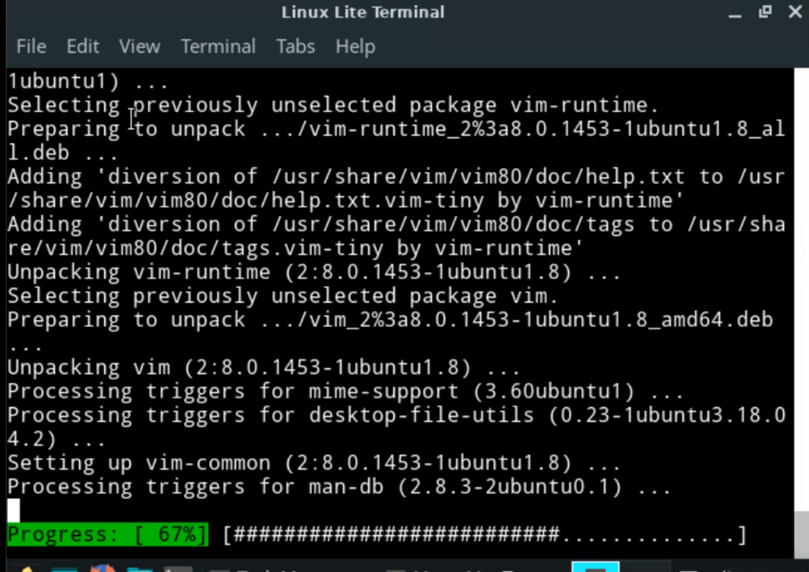

## ¿Hay juegos instalados?

No. Al menos no se vio ninguno

## Capturar una imagen del ﬁle explorer (ejemplo)

